Nombre: Mora Ayala José Antonio Equipo: 5

Fecha: miércoles 24 de febrero de 2021 Grupo: 2CM16

**Datos**

Instrucciones

* Después de haber revisado el contenido de la presentación de power point “Introducción a las finanzas” forma un equipo de 6 integrantes y comenten el contenido, lleguen a consensos y contesten las siguientes preguntas.
* Guarda tu documento de forma individual, con la siguiente nomenclatura: apellido nombre_Act1.1
* Sube tu actividad en el espacio designado para ello en la plataforma indicada por tu profesor.

Preguntas

1. Define el término finanzas e ilustra la definición con un ejemplo

Las finanzas son aquella son aquella rama de la economía que estudia la obtención del dinero, así como de la administración que se le da al mismo (considerando inversiones y gastos realizados).

Estas se ocupan de los procesos de circulación de capital entre los distintos individuos y entidades del día a día, pues todos obtienen o generan un capital de alguna forma.

1. Define el termino empresa e ilustra la definición con una imagen

Una empresa es aquel conjunto de personas organizadas que poseen un objetivo común, esta es una unidad productiva que se encarga del desarrollo de una actividad económica, generalmente en busca de un beneficio propio (con fin de lucro), estas utilizan los bienes naturales, tecnológicos y financieros que estén a su disposición.

Una empresa es un Sistema abierto, pues la combinación de recursos proporciona una salida, ósea un bien o servicio que satisface las necesidades de las personas (*gobierno u otras empresas*)

Las personas pagaran dinero los cuales generan un ingreso al cual se le debe restar los gastos y costos proporcionándonos la utilidad

Variables que afectan a una empresa (Medio ambiente externo)

Variables Macroeconómicas

Oferta de Empleo

Inflación

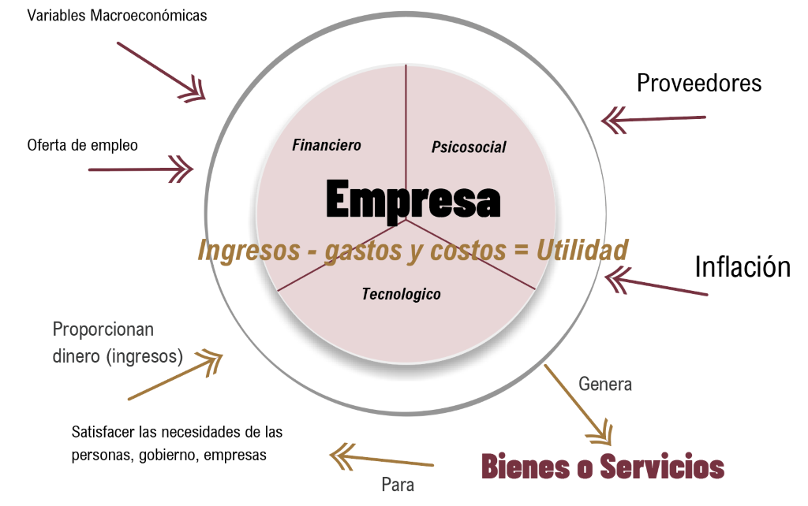Posee 3 subsistemas principales (Medio ambiente interno)

Psicosocial (todo lo que tiene que ver con personas)

Tecnológico (Infraestructura) Financiero (Dinero)

1. ¿Cuál es el principal objetivo de una empresa con fines de lucro?

El principal objetivo de una empresa con fines de lucro es regularmente una ganancia monetaria o en especie, lo cual ayude a aumentar el patrimonio de la empresa.

1. Elabora un gráfico que represente como se organiza el área de finanzas en una empresa

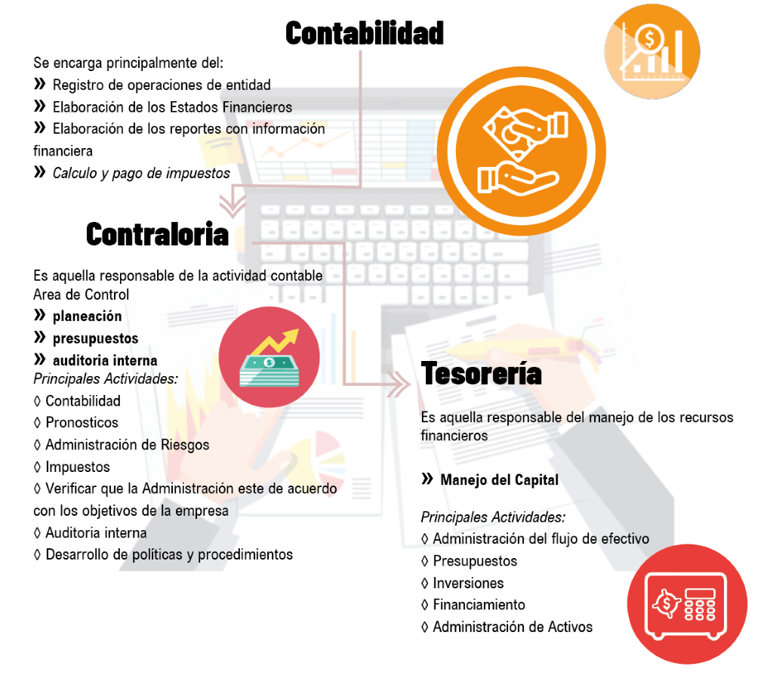

1. 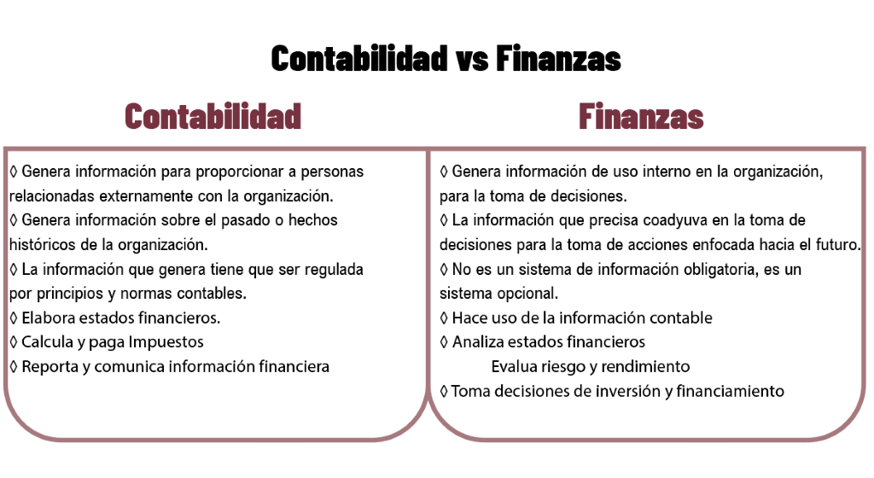Elabora un cuadro comparativo entre la contabilidad y las finanzas
2. Menciona cuales son las principales áreas de estudio de las finanzas y menciona sus principales funciones de cada área

Servicios Financieros:

Proporción de asesoría y productos financieros a las personas, empresas y gobiernos

Administración Financiera:

Gestión y toma de decisiones respecto a toda actividad de inversión

Realización del presupuesto

Predicción financiera

Manejo de efectivo Administración crediticia

Lograr la maximización de los beneficios o utilidades de la empresa considerando los riesgos que puedan llegar a intervenir

1. Menciona cual es la importancia de la información financiera

La importancia de la información financiera radica principalmente en que esta es la que nos guiara para tener una base o bien una referencia con respecto a las futuras decisiones de inversión ya sea por parte personal o empresarial, esta información nos brinda una orientación para saber el estado actual de la situación y tomar una buena decisión

1. ¿Cuáles son las características para que una información sea realmente fiable?

la información debe ser imparcial

la información debe ser objetiva

la información debe ser una representación fiel de los hechos

la información debe seguir el principio de prudencia valorativa

la información debe ofrecer seguridad respecto de su veracidad

1. La información financiera que se desprende de la contabilidad se basa en **NIF** y se caracteriza por: **ser descriptiva al mostrar la posición y desempeño financiero de la entidad** y su objetivo esencial radica en **la utilidad que posee esta para los usuarios en la toma de decisiones económicas.**
2. Plasma la información que obtuviste después de contestar las preguntas en una imagen



1. Conclusiones

Como hemos visto las finanzas son un ámbito muy importante dentro del mundo de la economía, pues esta estudia la obtención del dinero así como el uso que se le da al mismo (considerando las inversiones y los gastos realizados).

De igual forma pudimos ver como es que se organiza una empresa y los factores que influyen en la misma considerando los factores inetrnos y externos que pueden repercutir en la misma, vemos como es que funciona la generación del producto o servicio que esta proporciona, para quien y que es lo que obtiene.

Observamos la estructura del área de finanzas y como se desglosa en Contabilidad, Contraloría y Tesorería.

Por ultimo es de suma importancia observar de donde es que estamos obteniendo la información de la cual estamos realizando retroalimentación para la toma de decisiones considerando los aspectos y características que una información veraz posee.

1. Que aprendí hoy

El día de hoy aprendí y recordé algunos conceptos relacionados a la economía así como los nuevos de la administración financiera, tuve la oportunidad de profundizar mas acerca de los conceptos así como de recibir la retroalimentación del profesor, pude conocer y comprender de mejor manera la diferencia entre la contabilidad y las finanzas y comprender la estructura un poco mas a profundidad de lo que es una empresa.

De igual forma cabe recalcar el aprendizaje obtenido acerca de como es que debe ser la información para que esta se considere realmente fiable, pues son características a considerar muy útiles que es importante aplicar en este ámbito de la vida así como en otros, pues en el día a día nos encontramos con mucha información falsa y en este tipo de ramas como es la economía afecta mucho obtener información errónea

1. Que me gusto

Me gusto la forma en que el profesor impartió la clase, pues mantuvo un dinamismo en el tiempo de la misma, realizando interacción con nosotros.  
El material proporcionado fue claro y preciso  
El tema fue de mi agrado y en todo momento se sintió muy fluido

1. Que no me gusto

Sentí que de repente la actividad se sintió muy apresurada, debido a cuestiones de tiempo

1. Que se me dificulto

En algún momento se me llego a dificultar captar bien la idea de lo que hablábamos, pues ya tenemos un conocimiento previo acerca de conceptos económicos y estos iban siendo utilizados, nada que un repaso no solucione.

Horizontal

|  |  |  |  |  |  |  |  |  |  |  |  |  |  |  |  |
| --- | --- | --- | --- | --- | --- | --- | --- | --- | --- | --- | --- | --- | --- | --- | --- |
|  |  |  | 7  I |  |  |  |  |  |  |  |  |  |  |  | 10C |
|  |  |  | N |  |  |  |  | 12  C |  |  |  |  |  |  | O |
|  |  |  | F |  |  |  |  | U |  |  |  |  |  |  | N |
| 1  T | E | S | O | R | E | R | I | A |  |  |  |  |  |  | S |
|  |  |  | R |  | M |  | 8  C | N |  |  |  |  |  |  | U |
|  |  |  | M |  | P |  | O | T |  |  |  |  |  |  | L |
|  |  |  | A |  | R |  | 6  N | I | F |  |  |  | 11E |  | T |
|  |  |  | C |  | E |  | T | T |  |  |  |  | S |  | O |
|  |  |  | I |  | S |  | R | A |  |  |  | A | T |  | R |
|  |  |  | O |  | A |  | A | T |  |  |  | V | A |  | I |
|  |  |  | N |  | S |  | L | I |  |  |  | I | D |  | A |
|  |  |  | F |  |  |  | O | V |  |  |  | T | O |  | F |
|  |  |  | I |  |  |  | R | A |  |  |  | P | S |  | I |
|  |  |  | N |  |  |  | I |  |  |  |  | I |  |  | N |
|  |  |  | A |  |  |  | A |  |  |  |  | R | F |  | A |
|  | 2  F | I | N | A | N | Z | A | S |  |  |  | C | I |  | N |
|  |  |  | C |  |  |  |  |  |  |  |  | S | N |  | C |
|  |  |  | I |  |  |  |  |  |  |  |  | E | A |  | I |
|  |  |  | 3  C | O | N | T | A | B | I | L | I | 13  D | A | D | E |
|  |  |  | R |  |  |  |  |  |  |  |  |  | N |  | R |
|  |  |  | A |  |  |  |  |  |  |  |  |  | C |  | A |
|  |  |  |  |  |  |  |  |  |  |  |  |  | I |  |  |
|  | 4  F | I | A | B | L | E |  |  |  |  |  |  | E |  |  |
| 5  Á | R | E | A |  | F | I | N | A | N | C | I | E | R | A |  |
|  |  |  |  |  |  |  |  |  |  |  |  |  | O |  |  |
|  |  |  |  |  |  |  |  |  |  |  |  |  | S |  |  |

1. Básicamente se enfoca al manejo de los recursos financieros
2. En el lenguaje cotidiano el término hace referencia al estudio de la circulación del dinero entre los individuos, las empresas y los gobiernos
3. Se encarga principalmente del registro de las operaciones de la entidad, de la elaboración de los estados financieros, de la elaboración de reportes con información financiera y se encarga de calcular y pagar impuestos
4. Es una de las dos características esenciales de la información financiera que ofrece seguridad respecto a su veracidad
5. Todas las organizaciones, independientemente del tamaño y giro cuentan con un
6. La información financiera que se desprende la contabilidad se basa en las

VERTICALES

1. Es una herramienta imprescindible para la toma de decisiones
2. Responsable de la actividad contable
3. Es un conjunto de personas con un objetivo común, y que para su logro utilizan recursos naturales, humanos, tecnológicos y financieros.
4. Proporciona asesoría y productos financieros a las personas, las empresas y los gobiernos
5. Son la principal fuente de la información financiera
6. Cuando la información financiera se expresa en unidades monetarias se dice que es información
7. Cuando la información financiera muestra la posición y desempeño financiero de la entidad es información